**ԹԵՄԱ 1. ԱՇԽԱՐՀԱԳՐՈՒԹՅԱՆ ՆԵՐԱԾՈՒԹՅՈՒՆ ԵՎ ՄԵԹՈԴՆԵՐ: ՔԱՐՏԵԶԱԳՐՈՒԹՅՈՒՆ**

**§ 1. Աշխարհագրական գիտության պատմական զարգացումը, կառուցվածքը և արդի խնդիրները: Աշխարհագրական մշակույթ և մտածողություն**

|  |
| --- |
| *Թեմայի նպատակին հասնելու համար սովորողը պետք է կարողանա.*   * Վերլուծել աշխարհագրական գիտության զարգացման պատմական փուլերի հիմնական առանձնահատկությունները: * Տարբերակել աշխարհագրական մտածողության չորս հիմնական հատկանիշները: |

Մանասյան Մ. և ուրիշն. Աշխարհագրություն 10, դասագիրք.- Եր. : Զանգակ, 2017, էջ 10-14:

**§ 2. Աշխարհագրության հետազոտության մեթոդները**

|  |
| --- |
| *Թեմայի նպատակին հասնելու համար սովորողը պետք է կարողանա.*   * *Բացատրել* աշխարհագրական հետազոտության որոշ (նկարագրական, համեմատական, դաշտային հետազոտության, քարտեզագրական, մաթեմատիկական, վիճակագրական, ԱՏՀ) մեթոդների կիրառական նշանակությունը: |

***Ի լրումն § 2-ի թեմայի***

**§ 2. Աշխարհագրության հետազոտության մեթոդները**

Գիտական գիտելիքները կարող են հավաստի և իրական լինել, եթե ստացվել են գիտական հատուկ ճանապարհով, եղանակներով՝ մեթոդներով: Գիտության յուրաքանչյուր ճյուղ (պատմություն, աշխարհագրություն, ֆիզիկա և այլն) ունի իրեն առավել բնորոշ հետազոտական մեթոդները։

Աշխարհագրական հետազոտության մեթոդները կարող են լինել**մասնավոր աշխար­հագրական** (կիրառվում են աշխարհագրական առանձին գիտաճյուղերում) և **համաաշխարհագրական** (կիրառում են աշխարհագրական բոլոր գիտությունները):

Ուսումնասիրություններում առավել կիրառական համաաշխարհագրական մեթոդներից են նկարագրականը, համեմատականը, դաշտայինը, վիճակագրականը, քարտեզա­գրա­կա­նը, մաթեմատիկականը, օդատիեզերականը, աշխարհագրական տեղեկատվականը և այլն:

**Նկարագրական մեթոդ:** Սա գիտական ճանաչողության մեթոդների շարքում հնագույններից է: Աշխարհագրական յուրաքանչյուր օբյեկտի ճանաչողություն սկսվել է նկարագրությունից: Վերջին տասնամյակներին աշխարհագրության մեջ նոր մեթոդների (մաթեմատիկական, աշխարհագրական տեղեկատվական և այլն) լայն կիրառման հետ կապված՝ ավանդական այս մեթոդի դերը մի փոքր թուլացել է: Սակայն մյուս կողմից, միջազգային զբոսաշրջության աննախադեպ զարգացման շնորհիվ, մեծանում է աշխարհի երկրների ու շրջանների մասին աշխարհագրական տեղեկությունների պահանջը: Եվ այդ դա բավարարելու լավագույն միջոցը երկրների ու շրջանների բնության, բնակչության և տնտեսության համակողմանի ու պատկերավոր գիտական նկարագրությունն է:

Աշխարհագրական նկարագրության դեպքում կարևոր է հետազոտության օբյեկտների ինքնատիպության և առանձնահատուկ գծերի բացահայտումը:

**Համեմատական աշխարհագրական մեթոդ**: Աշխարհագրության մեջ լայնորեն կիրառվող այս մեթոդի էությունն այն է, որ համեմատելով աշխարհագրական տարբեր օբյեկտներ՝ փորձում են բացահայտել դրանց զարգացման ընդհանուր օրինաչափությունները և տարբերությունները:

Աշխարհագրական հիմնական օբյեկտի` աշխարհագրական թաղանթի տարածքային բաղադրամասերը, այսինքն`գոտիները, զոնաները, մարզերը, շրջանները և այլ բաղադրամասերը տարբերվում են իրարից մեկ կամ մի քանի հատկանիշներով: Ահա այդ տարածքային միավորների ընդհանուր տարբերիչ գծերի բացահայտումն ու ուսումնասիրումը հնարավոր է միայն դրանք իրար հետ համեմատելու միջոցով:

Համեմատական աշխարհագրական մեթոդի **առաջին** սկզբունքն այն է, որ համեմատվում են այնպիսի օբյեկտներ, որոնք ունեն ընդհանրություն, իրենց էությամբ ու բովանդակությամբ միատեսակ են, հետևաբար համեմատելի են: Օրինակ՝ համեմատվում են պետությունը՝ պետության, մայրաքաղաքը` մայրաքաղաքի, մարզը` մարզի, լիճը` լճի հետ:

**Երկրորդ** սկզբունքը հանգում է նրան, որ համեմատվում են օբյեկտների առավել էական հատկանիշները: Օրինակ՝ քաղաքների՝ որպես հետազոտության աշխարհագրական օբյեկտների համար էական հատկանիշներ են աշխար­հա­գրա­կան դիրքը, բնակչության թիվը, գործա­ռույթ­ները, հատակագիծը, իսկ լճերինը` ծագումը, մակերեսը, խորությունը, ջրի ջերմաստիճանը, աղիությունը, օրգանական աշխարհը:

**Դաշտային հետազոտության մեթոդ։** Դաշտային (արշավախմբային) հետազոտությունն աշխար­հագրության համալիր հետազոտության դասա­կան և միաժամանակ ամենահին մեթոդն է: Այն կիրառվել է աշխարհագրության սկզբնա­վորման ժամանակաշրջանից (նկ.1):

Դաշտային հետազոտության նպատակն է դիտարկումների միջոցով ստանալ առաջնային տեղեկույթ ուսումնասիրվող աշխար­հա­գրա­կան օբյեկտների, դրանց տարածական բաշխ­ման, քանակական և որակական ցուցա­նիշների մասին:

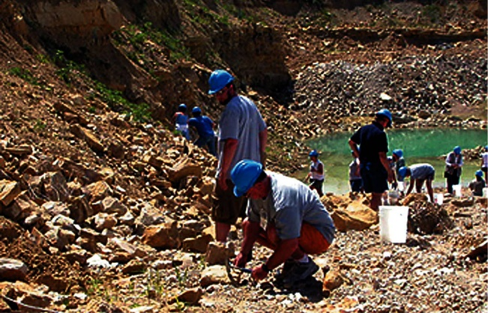

***Նկ. 1. Արշավախումբը դաշտային հետազոտություն է իրականացնում***

Դաշտային հետազոտություն կարելի է իրականացնել անշարժ (ստացիոնար), կիսաանշարժ և երթուղային եղանակներով:

Առաջին երկու եղանակներով կատարվում են երկարաժամկետ և հիմնարար, իսկ երթուղային եղանակով` կարճաժամկետ և քիչ ծախսատար հետազոտություններ:

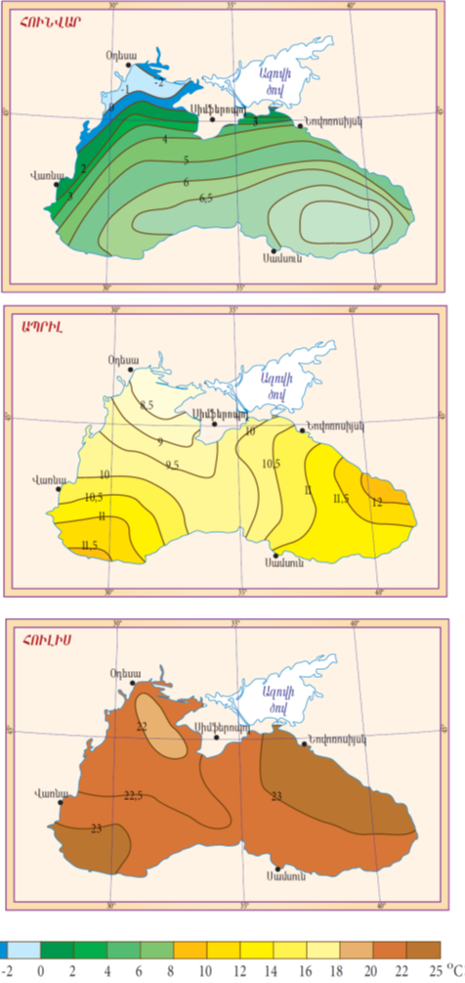

***Նկ. 2. Միջին ամսական ջերմաստի-ճանների բաշխումը Սև ծովի մակերևութային ջրերում***

**Քարտեզագրական հետազոտության մեթոդ։** Աշխարհագրական հետա­զո­տու­թյուն­ներում քարտեզագրական մեթոդը նույնքան մեծ տարածում ունի և նույնքան էլ հին է, որքան դաշտային, նկարագրական, համեմատական մեթոդները: Քարտեզագրական հետա­զոտության մեթոդի նշանակությունը գիտակցել և կիրառության մեջ է դրել դեռևս Պտղոմեոսը: Այս մեթոդը շարունակել է զարգանալ միջին դարերում: Ֆլամանդացի քարտեզագիր Մերկատորի կազմած աշխարհի քարտեզը մինչև օրս գործածական է ծովային քարտեզագրության մեջ: Քարտեզագրական հետազոտության մեթոդն առավել մեծ նշանակություն և զարգացում ունեցավ Աշխարհագրական մեծ հայտնագործությունների ժամանակաշրջանում:

Սկզբնապես քարտեզներն օգտագործվել են աշխարհագրական տարբեր օբյեկտների տեղադիրքերի պատկերման, դրանց չափերի համադրման համար, որոնք կիրառվել են տեղանքում կողմնորոշվելու և օբյեկտների հեռավորությունները գնահատելու նպատակով:

Ավելի ուշ կազմվել են թեմատիկ քարտեզներ, որոնցում, բացի օբյեկտների տեղադիրքից, պատկերվում են նաև վերացական հասկացություններ: Օրինակ՝ Հումբոլդտի կազմած քարտեզների վրա առաջին անգամ ի հայտ եկավ իզոթերմեր (հավասարաջերմեր) հասկացությունը, գծեր, որոնք հնարավորություն տվեցին քարտեզի վրա տարածականորեն պատկերելու ջերմության բաշխումը: Այսօր դժվար է կլիմայական քարտեզը պատկերացնել առանց իզոթերմերի: Սև ծովի օրինակով նկար 2-ում պատկերված է ջրի ջերմության տարածական բաշխումը հունվար, ապրիլ և հուլիս ամիսների իզոթերմերով: Քարտեզի վրա պատկերված իզոթերմերը հնարավորություն են տալիս որոշելու, թե Սև ծովի որ մասում ջուրն ինչ ջերմություն ունի:

Քարտեզագրությունը թռիչքային զարգացում ապրեց Աշխարհագրական տեղեկատվական համակարգերի (ԱՏՀ) շնորհիվ, ինչն էլ իր հերթին նպաստեց քարտեզագրական մեթոդի որակական հատկանիշների բարձրացմանը և քարտեզների կիրառական նշանակության ընդլայնմանը: ԱՏՀ-ները կուսումնասիրեք հաջորդ դասերին։

**Հարցեր և առաջադրանքներ**

1․ Ո՞րն է աշխարհագրության նկարագրական մեթոդի էությունը: Ինչո՞ւ է նրա դերը մեր օրերում կրկին մեծանում։

2․ Ի՞նչ սկզբունքներով է կիրառվում համեմա­տական աշխարհագրական մեթոդը։

3․ Ո՞րն է դաշտային արշավախմբային եղանակով ուսումնասիրության հիմնական նպատակը։

4․ Քարտեզագրական հետազոտության մեթոդը ե՞րբ առավել մեծ զարգացում և նշանակություն ստացավ։

5․ Բերե՛ք օրինակներ, երբ քարտեզների միջոցով հնարավոր է որևէ հետազոտություն կատարել:

**§ 3. Գործնական աշխատանք: Գետի ջրի ծախսի, օրական հոսքի հաշվարկ**

|  |
| --- |
| *Թեմայի նպատակին հասնելու համար սովորողը պետք է կարողանա.*   * Դաշտային հետազոտության մեթոդի միջոցով հաշվել մոտակա գետակի կամ գետի ջրի ծախսը, օրական հոսքը: |

Մանասյան Մ. և ուրիշն. Աշխարհագրություն 10, դասագիրք.- Եր.: Զանգակ, 2017, էջ 20-22:

**§ 4. Աշխարհագրական հետազոտության մեթոդները (շարունակություն)**

**§ 5.** *Գործնական աշխատանք: Մաթեմատիկական մեթոդով հաշվել աստիճանային կոռելյացիայի գործակիցը:*

|  |
| --- |
| *Թեմայի նպատակին հասնելու համար սովորողը պետք է կարողանա.*   * *Բացատրել* մաթեմատիկական մեթոդի կիրառական նշանակությունը: |

Մանասյան Մ. և ուրիշն. Աշխարհագրություն 10, դասագիրք.- Եր.: Զանգակ, 2017, էջ 28-29:

**§ 6. Աշխարհագրական քարտեզներ (դասակարգումը, պայմանական նշաններ, պրոյեկցիաներ, աղավաղումներ)**

|  |
| --- |
| *Թեմայի նպատակին հասնելու համար սովորողը պետք է կարողանա.*   * Դասակարգել քարտեզները՝ ըստ տարբեր հատկանիշների (պրոյեկցիա, մասշտաբ, բովանդակություն, տարածքի ընդ­գրկում, պատկերման եղանակ և այլն): * Կազմել քարտեզագրամներ և քարտեզադիագրամներ: * Բացատրել քարտեզագրական պրոյեկցիաների և աղավաղումների կապը: * Կազմել որևէ բովանդակության քարտեզի պայմանական նշանների լեգենդա: * Համեմատել հավասարանկյուն, հավասարամեծ և ազատ պրոյեկցիաների առանձնահատկությունները քարտեզագրական աղավաղումների տեսանկյունից և բացատրել այդ մեթոդներով պատկերված քարտեզների կիրառական նշանակությունը: |

Մանասյան Մ. և ուրիշն. Աշխարհագրություն 10, դասագիրք.- Եր.: Զանգակ, 2017, էջ 34-40:

**§ 7. Տեղագրական քարտեզներ**

|  |
| --- |
| *Թեմայի նպատակին հասնելու համար սովորողը պետք է կարողանա.*   * *Ընտրել* որևէ խոշորամասշտաբ տեղագրական քարտեզ, *կազմել* դրա համարակալման անվանակարգը և պայմանական նշանների լեգենդան: * *Որոշել* որևէ տեղագրական քարտեզի վրա տարված ազիմուտները, ուղղության անկյունները, ուղղության (գծի) մագնիսական հակումը և մագնիսական խոտորումը: |

Մանասյան Մ. և ուրիշն. Աշխարհագրություն 10, դասագիրք.- Եր.: Զանգակ, 2017, էջ 44-49:

**§ 8. *Գործնական աշխատանք: Լանջի թեքության որոշում համադրման սանդղակի միջոցով, մակերեսների և կորագծերի չափում, ռելիեֆի պատկերագծում, կտրվածքի  կազմում***

|  |
| --- |
| *Թեմայի նպատակին հասնելու համար սովորողը պետք է կարողանա.*   * *Պատկերագծել* տեղանքի դրական (լեռ) և բացասական (գոգավորություն, լեռնահովիտ) ռելիեֆի ձևեր, *կազմել* ռելիեֆի կտրվածք: * Տարբեր մեթոդներով քարտեզի վրա *չափել* որևէ տարածքի մակերեսը, կորագիծ տեսք ունեցող օբյեկտների (գետ, տրանս­պորտային ուղի) երկարությունը: |

Մանասյան Մ. և ուրիշն. Աշխարհագրություն 10, դասագիրք.- Եր. : Զանգակ, 2017, էջ 51-55:

**Լրացում: Գալարուն գծերի երկարության չափումը**

Կոր գծեր են գետերը, ափագծերը, հաղորդակցության ճանապարհները, սահմանները և այլ տիպի գծային տարրեր: Կոր գծերն առավել հաճախ են հանդիպում, ունեն չափման ավելի մեծ բարդություն, ուստի, ուղիղ գծերի համեմատ, դրանց չափումները ստացվում են ավելի մեծ սխալով:

Այժմ դիտարկենք կոր կամ գալարուն գծերի չափման մի շարք եղանակներ:

Կոր կամ գալարուն գծերի երկարու­թյունները համեմատաբար ճիշտ կարելի է չափել ամենատարածված գործիքի` կուրվիմետրի (չա­փանիվ) օգնությամբ:

|  |  |
| --- | --- |
| Գործիքն ունի փոքրիկ անիվ և թվատախտակ (նկ. 3): Չափումից առաջ պետք է տեսնենք, թե թվատախտակի սլաքը ո՛ր թվի վրա է գտնվում (ցանկալի է, որ սլաքը 0-ի վրա լինի): Չափումներ կատարելու համար կուրվիմետրը պետք է պահվի գծի նկատմամբ ուղղահայաց դիրքով և չափվող գծի, օբյեկտի վրայով տեղաշարժելիս չպետք է ուժեղ սեղմել, որ անիվը ոչ թե սահի թղթի վրայով, այլ պտտվի: Այդ շարժումը փոխանցվում է սլաքին, որն էլ թվատախտակի վրա ցույց է տալիս անիվի անցած ճանապարհը: Կուրվիմետրի վերջին ցուցմունքից հանում ենք սկզբի ցուցմունքը և ստանում չափվող գծի երկարությունը սանտիմետրերով: Բայց սա բավարար չէ: Այս թիվն էլ պետք է բազմապատկենք տվյալ քարտեզի մասշտաբի համապատասխան արժեքներով և ստանանք այդ գծի երկարությունը մետրերով և կիլոմետրերով: Հիմնավորենք հաշվարկով: | ***Նկ. 3. Կուրվիմետր*** |

Ենթադրենք՝ այդ քարտեզի մասշտաբը (M) 1:500000 է (1 սմ-ում-5կմ), կուրվիմետրի թվատախտակի սկզբի ցուցմունքը 15 է (սլաքը եղել է 15-ի վրա), վերջինը` 61 (գծի վրայով տեղաշարժելուց հետո), ստացվեց 61-15 = 46 սմ,

1սմ-ում-5 կմ

46 սմ-ում-X կմ

X=5 • 46=230 կմ:

Հարկ է նշել, որ գծերի չափումը կուրվիմետրով կատարվում է արագ, բայց բավական փոքր ոլորապտույտներ ունեցող գծերի երկարությունները չափելիս գծի երկարությունը ստացվում է մեծ սխալով, ուստի համեմատաբար մեծ ճշտություն պահանջող գծերի երկարությունները չափելիս կուրվիմետրը նպատակահարմար չէ օգտագործել:

Կոր կամ գալարուն գծերը կարելի է չափել նաև չափակարկինի միջոցով: Կարկինին հարկավոր է տալ հնարավորինս փոքր բացվածք, որ շատ կորեր ներառվեն չափումների մեջ: Կարկինի բացվածքը տեղադրելով քարտեզի գծային մասշտաբի վրա, որոշում ենք բացվածքի երկարությունը մետրով կամ կիլոմետրով: Այնուհետև կարկինը տեղաշարժելով գծի վրայով, որոշում ենք տեղաշարժերի թիվը, որն էլ ստանալով՝ բազմապատկում ենք տվյալ քարտեզի մասշտաբով: Հիմնավորենք օրինակով: Ենթադրենք՝ կարկինի բացվածքի երկարությունը 0,7 մմ է, քարտեզի մասշտաբը`1:1000000 (1սմ-ում-10կմ):

0,7 մմ-ում-X կմ:

X=10•0,7=7 կմ:

Եթե կարկինը տեղաշարժել ենք գալարուն գծի վրայով 55 անգամ, ապա այդ գալարուն գծի երկարությունը կլինի 55 • 7=385 կմ: Գալարուն գծերի երկարությունները չափելու համար հաստատուն բացվածքի կարճ ասեղներով կարկինների հավաքածու կա` 0,5-5 մմ բացվածքով: Դրանց միջոցով կատարված չափումների սխալը մինչև 1% է:

Հասկանալի է, որ կոր գծերի դեպքում չափվում է ոչ թե կորի անմիջական երկարությունը, այլ նրա ձգող լարը, որի պատճառով էլ քարտեզի միջոցով ստացված կոր գծերի երկարությունները ստացվում են ավելի կարճ, քան իրականում կան: Դա առաջանում է նաև կոր մասերի գեներալիզացման (ընդհանրացման) պատճառով:

Կան նաև զիգզագաձև գծեր, որոնց չափումը կատարվում է հետևյալ կերպ: Ենթադրենք՝ պետք է չափել ABCD բեկյալի երկարությունը (նկ.4):

Գծագրից երևում է, որ այդ գիծը կազմված է AB, BC և CD ուղիղ հատվածներից: Հարկավոր է դրանցից ամեն մեկը չափել առանձին-առանձին, գումարել իրար և ստանալ ABCD գծի երկարությունը սանտիմետրով: Դա էլ բազմապատկելով քարտեզի մասշտաբով՝ կստանանք այդ զիգզագաձև գծի երկարությունը:

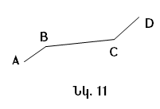 Կոր գծերի տարատեսակ են **աղեղնաձև գծերը** (նկ. 5): Դրանք չափելու համար հարկավոր է այդ գծերը բաժանել ավելի փոքր այնպիսի հատվածների, որ դրանցից յուրաքանչյուրը մոտիկ լինի ուղիղ գծին և հնարավորինս նվազեցվի դրա կորության ազդեցությունը չափման վրա: Նման դեպքերում ցանկալի է, որ չափակարկինի բացվածքը 2 մմ-ից մեծ չլինի: Աղեղի փոքրիկ հատվածների երկարությունները գումարում ենք, ***Նկ. 4.* *Բեկյալ***

ստանում աղեղի երկարությունը և այն արտահայտում քարտեզի մասշտաբով:

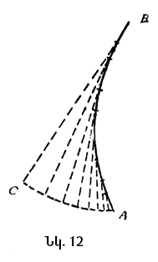 Ուսումնական նպատակներով կոր գծերը կարելի է չափել նաև թելի օգնությամբ: Թելը տեղադրում ենք կոր գծի վրա, որոշում երկարությունը սանտիմետրով և արտահայտում տվյալ քարտեզի մասշտաբով: Այս դեպքում ևս չափումը արագ է կատարվում, բայց բավականին սխալ:

***Նկ. 5. Աղեղնաձև գծերը***

**§ 9. Աշխարհագրական տեղեկատվական համակարգ (ԱՏՀ) և թվային քարտեզներ: Գլոբալ տեղորոշման համակարգ (ԳՏՀ)**

|  |
| --- |
| Թեմայի նպատակին հասնելու համար սովորողը պետք է կարողանա.   * Բացատրել աշխարհագրական տեղեկատվական համակարգի (ԱՏՀ/ GIS) էությունը և կիրառությունը: * Կիրառել գլոբալ տեղորոշման համակարգի (ԳՏՀ/GPS) տեխնիկական միջոցները տեղանքում և ԱՏՀ միջավայրում՝ առօրյա կյանքում և հետազոտական նպատակներով խնդիրներ լուծելիս [1]: |

Վերջին 3 տասնամյակում հասարակական կյանքի տարբեր բնագավառներում լայն կիրառություն են ստացել տեղեկատվական տեխնոլոգիաները (ՏՏ)։ Ինֆորմատիկայի դասընթացից ձեզ հայտնի է, որ տեղեկատվական տեխնոլոգիաներն են այն բոլոր միջոցները, մեթոդները, հնարքներն ու համակարգերը, որոնք ծառայում են տեղեկույթի հավաքման, մշակման, փոխանցման և կիրառման նպատակին:

Աշխարհագրական տեղեկատվական համակարգերը (ԱՏՀ, Geographic Information Sistems-GIS) երևան են եկել 1960-ական թվականներին։ Սակայն երկրի մակերևույթին տեղաբաշխված օբյեկտները պատկերելու և տարածականորեն վերլուծելու նպատակով ստեղծված այս համակարգերը լայնորեն սկսեցին կիրառվել 1980-ական թվականների կեսերից՝ կապված համակարգիչների, հարակից տեխնիկական միջոցների և համապատասխան համակարգչային ծրագրերի զարգացման հետ։ Ներկայումս լայնորեն կիրառվող ԱՏՀ ծրագրերը հնարավորություն են տալիս ոչ միայն օգտվելու ստեղծված բազմազան գործիքներից, այլև ինքնուրույն ստեղծելու գործիքներ Python ծրագրավորման լեզվի միջոցով և կիրառելու այն ըստ նպատակի։

ԱՏՀ-ն բաղկացած է ժամանակակից համակարգչային սարքավորումներից, ծրագրերից և ընթացակարգերից, որոնք ստեղծված են նպաստելու համար տարածականորեն բաշխված տվյալների մուտքագրմանը, մշակմանը, դրանցով գործողությունների իրականացմանը, վերլուծմանը, մոդելավորմանը և տեսաներկայացմանը (նկ. 7):

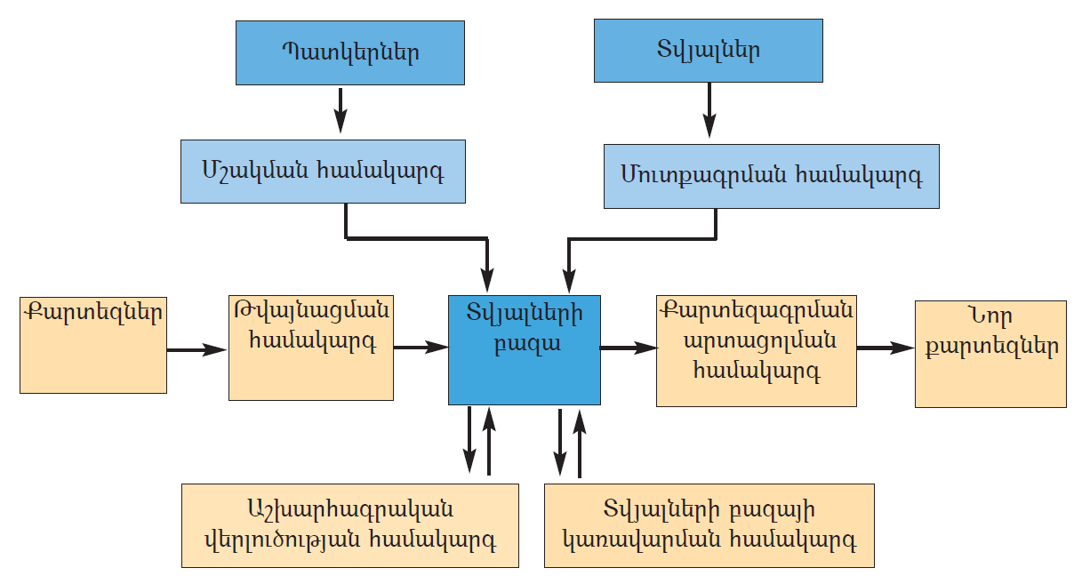

***Նկ․ 6. Աշխարհագրական տեղեկատվական համակարգերի***

***սխեմատիկ կառուցվածքը Նկ. 7. Տարածական տվյալների ձևը և տեղաբաշխումը***

ԱՏՀ հիմնական բաղկացուցիչ մասերն են համակարգիչը` համապատասխան սարքավորումներով, տեխնիկական հնարավորություններով ու ծրագրային փաթեթներով, թվայնացուցիչ սեղանը (դիջիտայզեր) և տպիչ սարքերը (տարբեր ձևաչափի տպիչներ և պլոտերներ:

ԱՏՀ բաղկացուցիչ մասերից թերևս ամենակարևորը ծրագրային փաթեթներն են: Կան ԱՏՀ ծրագրային փաթեթներ, որոնք նախատեսված են ուսումնական նպատակներով աշխատանքների համար։ Ավելի բարդ աշխատանքների համար կիրառվող փաթեթներից հայտնի են ArcGIS-ը, QGIS-ը, Mapinfo-ն և այլն։

ԱՏՀ համակարգը պարտադիր ներառում է.

* **Տվյալների բազան՝ տարածական և հատկանշային տվյալներով**, որը Երկրի մակերևույթի օբյեկտների աշխարհագրությունն է (ձևը և տեղաբաշխումը), իսկ հատկանշային տվյալները նկարագրում են այդ օբյեկտների հատկություններն ու որակը:
* **Տվյալների մուտքագրման և քարտեզների թվայնացման համակարգերը** ԱՏՀ հաջորդ կարևորագույն բաղադրիչներն են, որոնք հնարավորություն են տալիս առկա թղթե քարտեզների հիմքերը վերածելու թվային տեսքի և ավելացնելու հատկանշային տվյալները:
* **Տվյալների բազայի կառավարման համակարգը** (ՏԲԿՀ) սովորաբար կիրառվում է հատկանշային տվյալների մուտքագրման, կառավարման և վերլուծման համար: ԱՏՀ–ի դեպքում ավելանում է նաև տարածական տվյալների բազայի կառավարումը:
* **Աշխարհագրական վերլուծության համակարգը** խիստ կարևոր բաղադրիչ է աշխարհագրական օբյեկտների համեմատության ու վերլուծության համար, որը ՏԲԿՀ-ն անել չի կարող: Հենց այս բաղադրիչի շնորհիվ է, որ համակարգն անվանել են **աշխարհագրական տեղեկատվական համակարգ:**
* **Պատկերների մշակման համակարգը** հնարավորություն է տալիս վերծանելու հեռազննման միջոցով ստացված սկզբնական պատկերները (օդային կամ տիեզերական լուսանկարները), որոնք, այնուհետև անցնելով տարբեր ընթացակարգեր, վեր են ածվում քարտեզների:
* **Քարտեզագրական արտացոլման համակարգը** թույլ է տալիս ծրագրային բաղադրիչների օգնությամբ բազաներից ընտրված տվյալների հիման վրա ստեղծել բոլորովին նոր քարտեզ, որը կարելի է դիտել էկրաններին (դրանք կոչվում են էլեկտրոնային քարտեզներ) կամ էլ տպել թղթի վրա (նկ. 7):

Բացի այս հիմնական բաղադրիչներից, կան մի շարք բաղադրիչներ ևս (վիճակագրական վերլուծության, որոշումների ընդունման աջակցության և այլ համակարգեր), որոնք ԱՏՀ գործունեության անբաժան մասն են:

Աշխարհագրական տեղեկատվական համակարգերը և հեռազննումը հնարավորություն են տալիս բացահայտելու, ուսումնասիրելու և կանխատեսելու հասարակական, քաղաքական և տնտեսական ոլորտներում տեղի ունեցող համամոլորակային փոփոխությունները և դրանց ազդեցությունը շրջակա միջավայրի բաղադրիչների վրա: Օրինակ՝ օգտվելով արբանյակային պատկերից (նկ. 8), որի վրա պարզ երևում են անտառահատված տարածքները, և կիրառելով ԱՏՀ-ները՝ կարելի է մեծ ճշտությամբ հաշվել դրանց մակերեսները, տեղանքի բարձրությունները, լանջերի կողմնադրություններն ու թեքությունները և այլ ցուցանիշներ: ԱՏՀ-ի կիրառման շնորհիվ արտակարգ պատահարների դեպքում համապատասխան ծառայությունների (հրշեջների, ոստիկանների և շտապօգնության աշխատակիցների) աշխատանքները ամենակարճ ճանապարհի ընտրման և արագության հաշվին դառնում են ավելի արդյունավետ։

Տվյալների հավաքման, բանկի ստեղծման և դիտազննման համար կարևոր նշանակություն ունի **հեռազննումը**, որը ներառում է տարբեր բնույթի և լուծաչափի (ճշտության) արբանյակային պատկերներ և տեսանկարահանումներ:

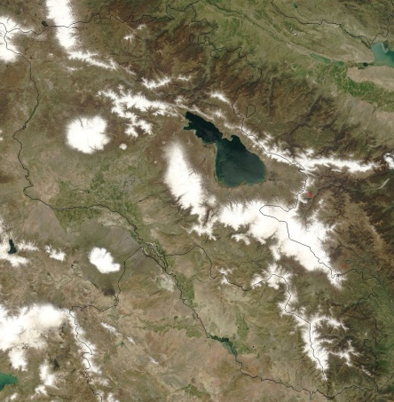

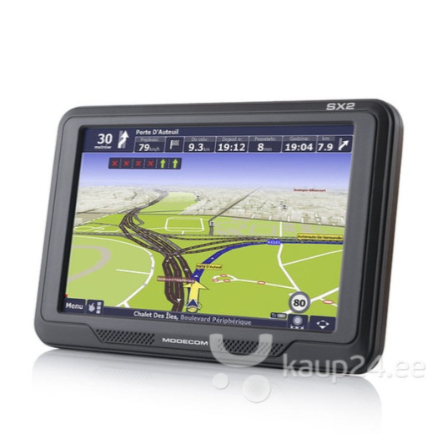***Նկ.8. Տարածքի արբանյակային պատկեր***

***Նկ.9. ԳՏՀ ընդունիչ սարք***

Հեռազննման աշխատանքներում հետզհետե առավել մեծ նշանակություն է ստանում Գլոբալ տեղորոշման համակարգը (ԳՏՀ/GPS), որի ընդունիչ համակարգը մասնագիտացված համակարգիչ է՝ ռադիոազդանշանային կապով միացված երկրագնդի շուրջը պտտվող 24 արբանյակների համակարգին: Արբանյակներից ստացվող շուրջօրյա ճշգրիտ ազդանշանները հնարավորություն են տալիս տեղանքում որոշելու ցանկացած օբյեկտի աշխարհագրական կոորդինատները և բարձրությունը՝ մինչև 10 մ ճշտությամբ:

ԳՏՀ-ն հնարավորություն է տալիս անմիջապես տեղանքում ստանալու տարածական տեղեկույթ, այն մուտքագրելու ԱՏՀ և կիրառելու քարտեզագրման համար: Այն թույլ է տալիս թարմացնելու և ճշտելու գույքագրման տվյալները` ըստ որոշակի տեղամասերի:

ԱՏՀ-ի կիրառման առավելություններն անգնահատելի են տնտեսության ցանկացած ոլորտում: Օրինակ` քարտեզների կազմման, խմբագրման, հրատարակման աշխատանքներում այն հնարավորություն է տալիս՝

* տվյալների բազան և քարտեզագրական նյութերը ստեղծելու շատ ավելի արագ, էժան ու որակով,
* նոր կազմած քարտեզները հեշտությամբ խմբագրելու, դրանց կցելու տարաբնույթ տեքստային և գրաֆիկական նյութեր,
* հին քարտեզները մուտքագրելու, թվայնացնելու և ենթարկելու ցանկացած փոփոխության,
* քարտեզագրական գործընթացները ավտոմատացնելու,
* ստեղծելու բազմաշերտ բարդ քարտեզներ, որոնք ձեռքով պատկերել շատ դժվար է կամ անհնար:

Առավել հայտնի անվճար ԱՏՀ է «QGIS» ծրագիրը, որի օգնությամբ կարելի է կատարել մի շարք հետաքրքիր աշխատանքներ (oրինակ՝ քարտեզով կատարել հեռավորությունների չափումներ և հաշվարկներ, քարտեզներին կից վիճակագրական տվյալներով կառուցել քարտեզագրամներ և քարտեզադիագրամներ, նույն տարածքի տարբեր բնույթի թվային քարտեզների համադրման միջոցով բացահայտել տարբեր օբյեկտների և երևույթների փոխադարձ կապը և այլն)։ Սա կարելի է անվճար ներբեռնել, տեղադրել համակարգչում և օգտվել բազմաթիվ գործիքներից։ Հաջորդ դասին այս ծրագրի միջոցով կստեղծեք ՀՀ վարչական քարտեզը։

**Հարցեր և առաջադրանքներ**

* + - 1. Ներկայացրե՛ք աշխարհագրական տեղեկատվական համակարգերի (ԱՏՀ) բովանդակությունը և գործառույթները:
      2. Բերե՛ք ԱՏՀ-ների կիրառության օրինակներ։
      3. Ներկայացրե՛ք ԱՏՀ-ների հիմնական բաղկացուցիչ մասերը:
      4. Բացատրե՛ք, թե ինչ է ներառում տվյալների բազան:
      5. Ներկայացրե՛ք ԱՏՀ-ների կիրառության հնարավորությունները քարտեզագրական աշխատանքներում։
      6. Բացատրե՛ք գլոբալ տեղորոշման համակարգի (ԳՏՀ) կիրառության հնարավորությունները:

**§ 10. Գործնական աշխատանք: ԱՏՀ կիրառմամբ ՀՀ վարչական քարտեզի կազմում**

|  |
| --- |
| ***Թեմայի նպատակին հասնելու համար սովորողը պետք է կարողանա***   * Կիրառել ԱՏՀ-ն (GIS) քարտեզագրական պարզ խնդիրներ լուծելիս: |

Ինչպես նշեցինք նախորդ դասին, ԱՏՀ-ների կիրառությունը բացեց քարտեզագրական նոր հնարավորություններ։ Այս գործնական աշխատանքի նպատակն է ստեղծել ՀՀ վարչական քարտեզը ԱՏՀ-ի կիրառությամբ։ Դրա համար համակարգիչներում նախապես պետք է տեղադրված լինի ԱՏՀ «QGIS desktop» ծրագիրը` ըստ ձեր համակարգչի օպերացիոն համակարգի (ուշադրություն դարձրեք նաև ձեր համակարգչի windows-ի պարամետրերին՝ 64, թե 32 բիթ, ներբեռնման նիշքը՝ <https://qgis.org/en/site/forusers/download.html> ):

<https://www.acopiancenter.am/GISPortal/> կայքից ներբեռնեք 3 թվային տվյալներ (Armeian Marzes, Marz_Centers, Major_Lakes)

Բացե՛ք ԱՏՀ-ի «QGIS desktop» ծրագիրը, ինքնուրույն կամ ուսուցչի օգնությամբ բացեք ՀՀ մարզերի (Armeian Marzes), մարզկենտրոնների (Marz_Centers) և խոշոր լճերի (Major_Lakes) թվային քարտեզների շերտերը։

**Առաջադրանք 1:** Իրականացրե՛ք մարզերի առանձին գունավորում, փոխե՛ք մարզկենտրոնների պայմանական նշանները, ավելացրե՛ք մարզերի և մարզկենտրոնների անվանումները հայերենով։ Քարտեզը pdf ձևաչափով հրապարակելուց առաջ ձևավորեք քարտեզը՝ ավելացնելով քարտեզի անվանումը, պայմանական նշանները, մասշտաբը և աշխատանքը կատարողի անունը։

**Առաջադրանք 2** (լրացուցիչ): Հայաստանի մարզերի վերաբերյալ թվային քարտեզի աղյուսակում կատարեք տվյալների 2 խմբի՝ տղամարդկանց և կանաց թվաքանակի վերաբերյալ տվյալների թարմացում՝ օգտվելով armstat.am կայքի վիճակագրական (https://www.armstat.am/am/?nid=82&id=2324) հրապարակումներից։ Կիրառելով այդ տվյալները՝ ստեղծեք քարտեզադիագրամ, որը ցույց կտա ՀՀ մարզերի բնակչության սեռային կառուցվածքը: Ձևավորեք այն 1-ին առաջադրանքի պահանջներին համապատասխան և հրապարակեք pdf ձևաչափով։

«QGIS desktop» ծրագրով աշխատելու հմտությունների զարգացման համար կարող եք օգտվել տեսադասերից։

https://www.youtube.com/watch?v=2ldzfLhEShg&list=PLlRO0Qw6GY9GiQYhSyYcAOHSX0UvJWa98

§ 11. «Աշխարհագրության ներածություն և մեթոդներ: Քարտեզագրություն» թեմաների ամփոփում

1. Մանասյան Մ. և ուրիշն. Աշխարհագրություն 10, դասագիրք.- Եր.: Զանգակ, 2017, էջ 51-55: